Выдающиеся педагоги, оставившие свой след
в истории образования Братского района

Шестакова Любовь Николаевна
МКОУ «Кардойская ООШ»
учитель начальных классов

Задача 2023 года – «Года педагога и наставника» – воздать должное уважение нашим учителям и наставникам, повысить интерес молодёжи к педагогике.
Во все времена старшее поколение помогает младшему. В этом древнем процессе как нельзя лучше осмысливаются драгоценные слова «что посеешь, то и пожнёшь»
В жизни каждого человека встречаются интересные и звёздные люди. За годы работы в образовании таких людей в моей судьбе было много, которые помогали мне стать высококвалифицированным педагогом, воспитателем детских душ.
Мои профессиональные вдохновители!
Их биографии удивительны!
Какое счастье быть, а не казаться,
В делах своих достойно воплощаться.
Дарить их людям, в жизни не теряться.
Какое счастье быть!
И сегодня, с чувством глубокой благодарности я хочу рассказать об одном замечательном человеке, учителе с «большой буквы», который своим примером яркого учительского труда, помог мне остаться учителем на долгие годы.  Людмила Иннокентьевна Кулешова - вот имя выдающегося учителя и наставника, с которым я проработала с 1986 по 1996 гг. | 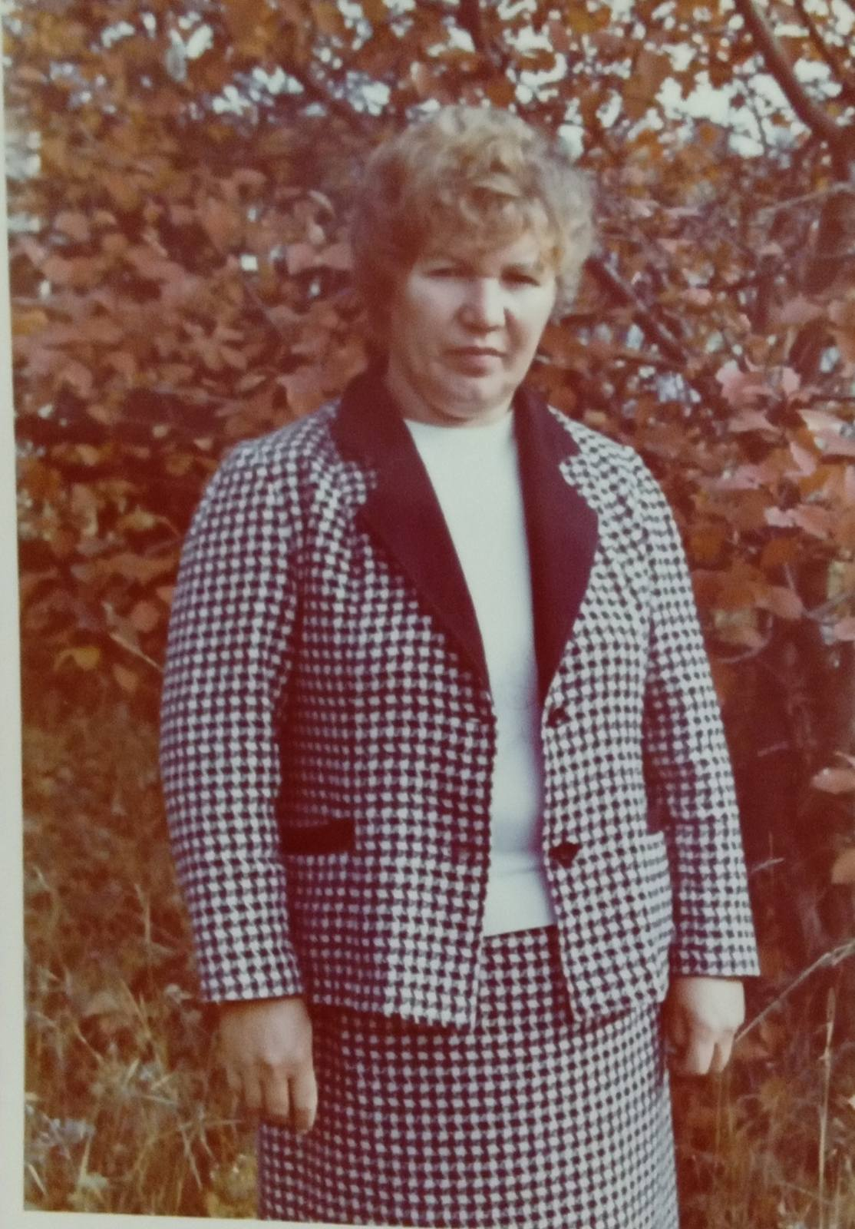  Фото 1. (Кулешова Л.И.)
Родилась Людмила Иннокентьевна 3 апреля 1946 года в Иркутской области городе Усть – Кут, в простой, рабочей, многодетной семье - 9 человек детей, отец Антипин Иннокентий Иннокентьевич, мама Антипина Клавдия Алексеевна. | 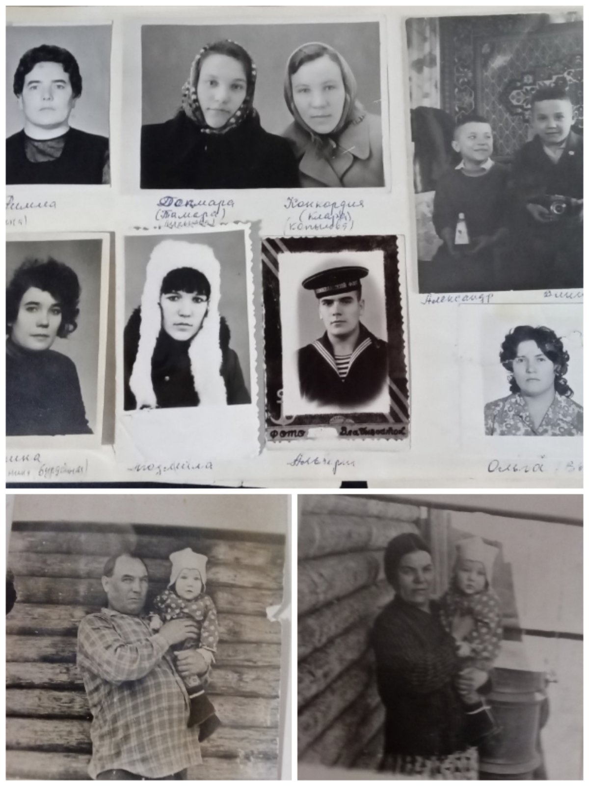  Фото 2. Семья Кулешовой Л.И.
Окончив Киренское педучилище в 1970 году она получает Комсомольскую путёвку и направляется в Кардойскую восьмилетнюю школу. | 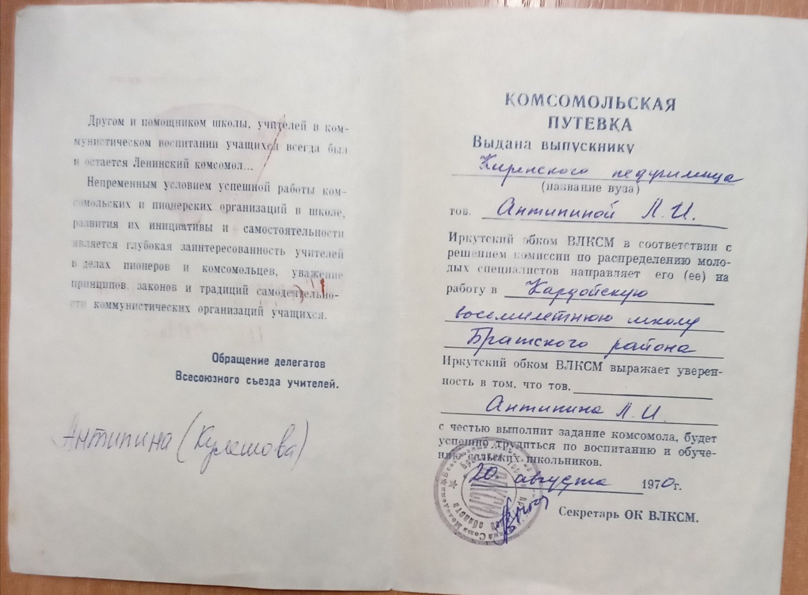  Фото 3. (Комсомольская путевка)
Вот так, Людмила Иннокентьевна начала свою педагогическую деятельность в 1970 году учителем математики и отдала этой профессии многие годы.  «Грамотный учитель, мастер своего дела» - так с благодарностью вспоминают её выпускники. | 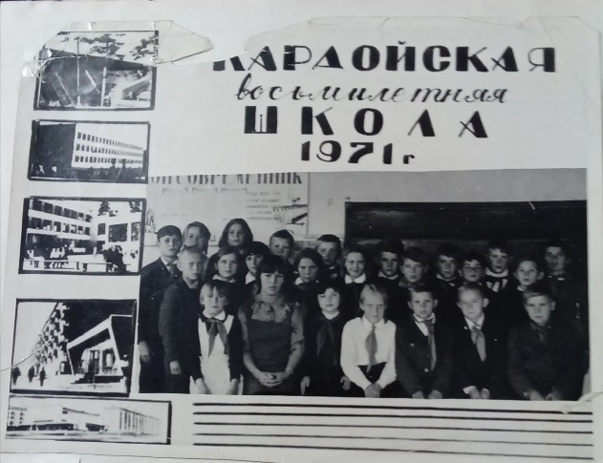  Фото4. (Выпускники школы)
Увлечённость своим предметом передавалась и ученикам. Помню один случай: мой сын Иван учился в 6 классе и ему на дом, была задана сложная задача,  решение которой надо было выполнить через «икс». И вот он начал решать…  решал долго, выбирая разные методы решения и добился нужного результата,  доказав уважение своему учителю и любовь к её предмету.  В учителе привлекали детей высокая эрудиция, доверие к ученику, умение дать стоящий совет. Людмила Иннокентьевна неоднократно была награждена почётными грамотами за успехи в обучении и воспитании учащихся. | 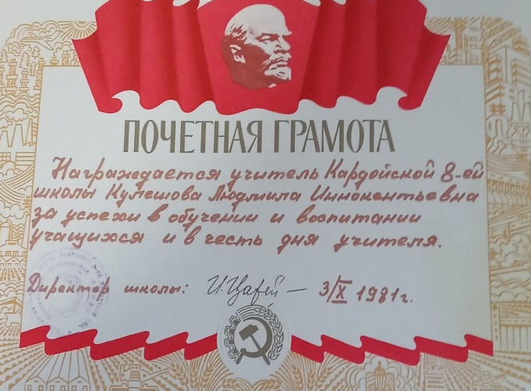  Фото5 (Почетная грамота)
Её ученики по окончанию школы поступали в ВУЗы, техникумы, педучилища и успешно их оканчивали, с благодарностью вспоминая своего учителя и наставника.  С большим умением и старанием она работала с учениками, как классный руководитель.  Используя различные формы работы с детьми, Людмила Иннокентьевна воспитывала у них высокую гражданственность, ответственное отношение к учебному труду, сознательную дисциплину и культуру поведения. Все мероприятия, которые проводила Людмила Иннокентьевна были интересными, имели большой воспитательный эффект. Сама очень красиво поёт. И сейчас спустя многие годы, так приятно послушать её песни.  Приехав в Кардойскую школу совсем молодой ( 19 лет) я с первых дней почувствовала внимание и заботу Людмилы Иннокентьевны и поняла с кем мне предстоит пройти долгий трудовой путь – учителя. Благодаря её советам я сделала для себя вывод, что мне судьба, подарила авторитетного наставника, и я буду верна своей выбранной профессии всю жизнь. | 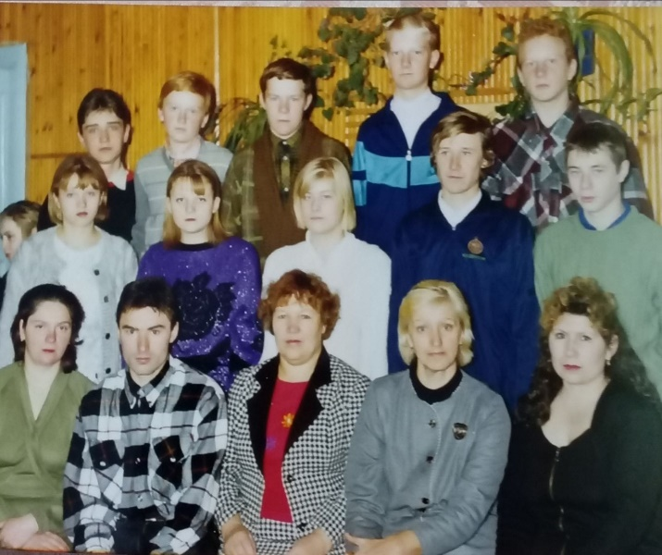  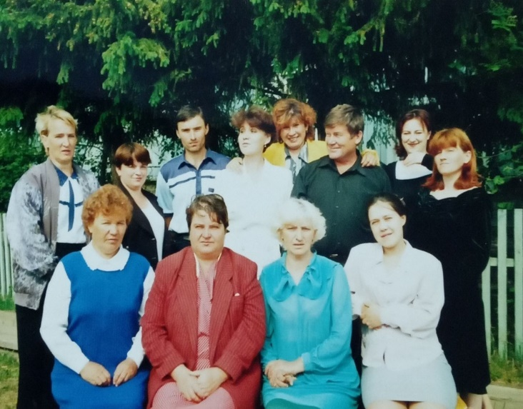  Фото 6. (Выпускники школы)  Фото 7. (Коллектив Кардойской школы)
Бывшие ученики Людмилы Иннокентьевны не забывают свою учительницу, поздравляют с каждым праздником. Однажды в 2015 году её выпускники устроили своей любимой учительницы «Сюрприз», пригласили как бы на «Встречу выпускников», а на самом деле мероприятие было посвящено «70-летию» со дня её рождения. Все учителя школы принимали активное участие. Со слезами на глазах она благодарила своих выпускников.  Сейчас Людмиле Иннокентьевне - 78 лет, давно уже на пенсии.  Она по-прежнему строгая, требовательная, но вместе с тем чуткая и душевная, всегда находит ключик к сердцу каждого человека. | 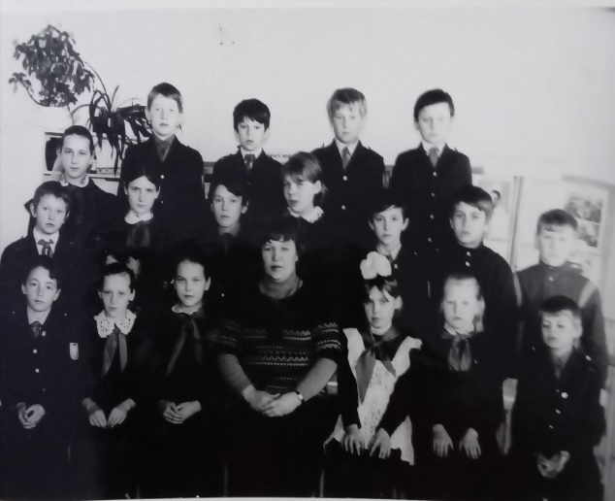  Фото 8. (Выпусники школы)
Опытный учитель, настоящий профессионал, мудрый, талантливый педагог, учитель по призванию, до глубины души преданный своему делу, она и по сей день, всегда готова помочь советом, как в профессиональной деятельности, так и в жизненной ситуации.  И главная её награда - это любовь и уважение учеников, в сердцах которых она оставила яркий след. | 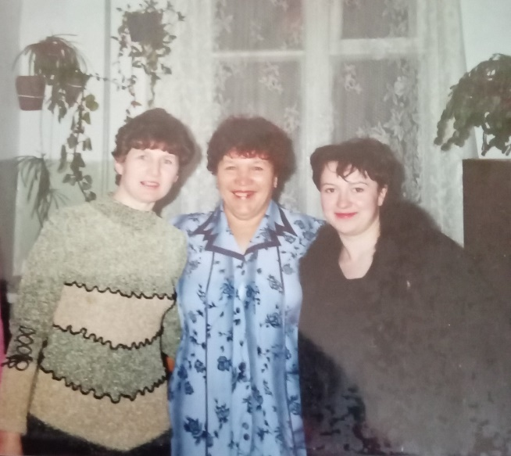  Фото 9 (Кулешова Л.И. в центре)
Всегда живите Вы, в своих учениках,
Они – как продолженье Вашей жизни.
Ваш труд не прерывается в веках,
Учили Вы, любви и верности Отчизне!

